

**THiẾT KẾ VÀ XÂY DỰNG WEBSITE**

**QUẢN lí khách sạn**

**🙦🙤 🕮 🙦🙤**

**TRƯỜNG ĐH CÔNG NGHIỆP HÀ NỘI  
Khoa: CÔNG NGHỆ THÔNG TIN  
Môn học: ASP.NET**

***GVHD:*** **Đăng Quỳnh Nga**

**Nhóm 6 – Lớp CNTT2**

1. **Trần Tuấn Ngọc 1041360174**

2. **Ngô Nguyễn Chí Công 1041360103**

3. **Nguyễn Huy Hợp 1041360**

4. **Đàm Thị Nhất 1041360**

**BÀI TẬP LỚN**

*Hà Nội, tháng 12 năm 2018*

# LỜI CẢM ƠN

Lời đầu tiên chúng em xin chân thành cảm ơn Ban giám hiệu trường Đại Học Công Nghiệp Hà Nội  đã tạo điều kiện để sinh viên chúng em có một môi trường học tập thoải mái về cơ sở hạ tầng cũng như cơ sở vật chất

Chúng em xin cảm ơn khoa Công nghệ thông đã giúp chúng em được mở mang  kiến thức hơn về các vấn đề xung quanh một chiếc máy tính. Qua đó chúng em có thể nhận thức một cách đầy đủ và toàn diện về tầm quan trọng của ngành công nghệ thông tin trong công cuộc xây dựng và phát triển đất nước ngày càng giàu mạnh hơn.

Chúng em chân thành cảm ơn cô Đăng Quỳnh Nga đã hướng dẫn tận tình để nhóm chúng em hoàn thành bài tập lớn môn học này. Hi vọng thông qua những nỗ lực tìm hiểu của tất  cả các thành viên, nhóm chúng em sẽ giúp các bạn hiểu rõ hơn về quá trình xây dụng một website và một số tính năng hỗ trợ của ngôn ngữ ASP.NET. Ngoài ra, nhóm cũng mong muốn giới thiệu tới các bạn những tính năng hay, nhưng cái ưu điểm nổi bậc của ngôn ngữ ASP.NET.

ASP.NET là một trong những ngôn ngữ lập trình web động thông minh và chiếm thị phần khá nhiều trong làm WEB lớn. Nó mang đến một môi trường làm việc hiện đại, thân thiện trên môi trường website. Sự xuất hiện của ASP.NET làm cân bằng giữa lập trình ứng dụng trên môi trường windows và môi trường web.

**PHẦN 1: TỔNG QUAN VỀ HÊ THỐNG**

1. **Tổng quan ngôn ngữ *asp.net***
2. Giới thiệu

Hiện tại ASP đã và đang trở thành kịch bản được nhiều người sử dụng để thiết kế ứng dụng thương mại điện tử dưới nhiều hình thức khác nhau. Chúng được sự hộ trợ mạnh của ngôn ngữ lập trình C#, VB.NET… và cơ sở dữ liệu SQL Server 2012 cùng với sự ra đời của công nghệ COM và DCOM, ứng dụng trở nên hoàn hảo và ưu việt hơn trong quá trình trao đổi thông tin trên mạng Internet và Intranet.

Tuy nhiên, Microsoft đã và đang nổ lực cho một công nghệ Web xử lý phía máy chủ hoàn toàn mới đó là ASP.NET độc lập với mọi trình duyệt. Điều này có nghĩa là trình duyệt không cần phải cài đặt bất kỳ công cụ hỗ trợ nào để duyệt trang Web dạng ASP.NET(.aspx). Với kỹ thuật cho phép mọi thực thi đều nằm trên trình chủ (Server), có nghĩa là trình duyệt xử lý nhiều vấn đề cùng một lúc cho nhiều người dùng, chính vì vậy đòi hỏi cấu hình máy chủ có cấu hình mạnh và đòi hỏi băngthông có khả năng truyền dữ liệu với khối lượng lớn và tốc độ truy cập nhanh.

ASP.NET được thiết kế tương thích với các phiên bản ASP trước đó. Bạn có thể triển khai ứng dụng phát triển bằng ASP.NET chung với ứng dụng phát triển bằng ASP trên cùng một máy chủ mà không cần thay đổi cấu hình của ứng dụng ASP

Những ngôn ngữ được dùng để viết ASP.NET là VBScript, Jscript, C#. Tùy thuộc vào khai báo chỉ mục trong đối tượng chỉ dẫn đầu trang ASP.NET, bạn có thể chỉ rõ ngôn ngữ lập trình bạn sử dụng để xây dựng trang ASP.NET.

Công nghệ ASP.NET sẽ hướng các lập trình viên Web vào quỹ đạo của chúng bằng các lý do sau :

1. Độc lập ngôn ngữ cho phép bạn không biên dịch ngôn ngữ, thực hiện tối ưu các ngôn ngữ kết hợp.
2. Dễ phát triển: ASP.NET cho phép bạn khai báo và viết mã và đơn giản hóa vấn đề.
3. Tính mềm dẻo và khả năng nâng cấp: Cho phép chúng ta quản lý trạng thái của các Sesion và tạo form trên một ứng dụng sử dụng hệ thống Server.
4. Tách mã và nội dung ra hai phần khác nhau: Trong mở Web form bạn có thể khai báo một số thủ tục trên tập tin với các tên mở rộng.
5. Thay vì sử dụng mô hình DLL, COM, DCOM trước đây, trong trường hợp ứng dụng sử dụng công nghệ ASP.NET bạn có thể sử dụng dịch vụ tương tự có tên là Web Services.
6. Hỗ trợ nhiều trình khách có thể tự động nhận dạng trình khách để hiện thị cho phù hợp.
7. **Ưu điểm**

ASP.NET có nhiều ưu điểm hơn các nền tảng khác khi dùng nó để tạo ứng dụng Web. Có thể phần lớn những ưu điểm quan trọng của nó đi kèm với các máy chủ Windows và các công cụ lập trình Windows. Ứng dụng web được tạo bởi ASP.NET được tạo ra, bắt lỗi và triển khai rất dễ dàng thông qua các tác vụ có thể thực thi trọn vẹn trong một môi trường phát triển duy nhất - Visual Studio. NET.

Với những nhà phát triển ứng dụng Web, ASP.NET có những ưu điểm sau đây:

1. Những phần thực thi được của ứng dụng Web được biên dịch, vì vậy chúng thực thi nhanh hơn là các kịch bản thông dịch.
2. Truy cập tới .NET Framework, có thể đơn giản hóa nhiều khía cạnh trong lập trình Windows.
3. Sử dụng nhiều những hiểu biết về ngôn ngữ lập trình C#, VB, vốn đã được tăng cường để hỗ trợ lập trình hướng đối tượng.
4. Các cập nhập ngay lập tức giúp cho việc triển khai các ứng dụng Web mà không phải khởi động lại máy chủ.
5. Giới thiệu ngôn ngữ lập trình mới mà nó cung cấp khả năng an toàn kiểu, hướng đối tượng, so với ngôn ngữ lập trình C.
6. Tự động quản lý trạng thái để điều khiển trang Web (được gọi  là Server Controls) vì vậy chúng có gì đó giống với các Windows Controls.
7. Các tính năng bảo mật được xây dựng sẵn thông qua máy chủ Windows hoặc thông qua các phương thực xác nhận/phân quyền khác.
8. Hỗ trợ đầy đủ XML, CSS và các chuẩn Web đã được thiết lập hoặc mới khác.
9. Tích hợp chặt chẽ với ADO.NET để cung cấp các truy xuất CSDL và các công cụ thiết kế CSDL trực quan trong bộ VS.NET.
10. Các tính năng sẵn có để đệm các trang web thường xuyên được yêu cầu trên máy chủ, các nội dung bản địa hóa cho các ngôn ngữ và trao đổi, nhận ra khả năng tương thích trình duyệt.
11. **Khảo sát thức tế các website quản lí khách sạn**
12. Mục đích và yêu cầu của trang website

Sau khi học và tìm hiểu về ngôn ngữ ASP.NET, bằng khả năng thực tế có được, nhóm em đã xây dựng Website quản lí khách sạn, đây là trang web sẽ giúp quản lí một khách sạn dễ dàng hơn.

Qua tìm hiểu website trên mạng:

<https://skyhotel.vn/>

<http://webhotel.vn/>

<http://webhotel.vn/thiet-ke-web-khach-san>

và rút ra một số nhận xét sau:

− Đối với trang skyhotel:

✓ Giao diện không chứa đầy các ảnh và bài viết như trang webhotel Nhưng có đủ các Lisbox để đọc giả lựa chọn.

✓ Hình ảnh không đẹp bằng trang webhotel.

− Đối với trang webhotel.vn:

✓ Thông tin đa dạng từ ảnh giới thiệu cho đến trải nghiệm của người dùng...

✓ Các thông tin được cập nhật liên tục, cho phép xem theo chủ đề…

✓ Màu sắc hài hòa, chức năng rõ ràng dễ sử dụng...

1. Yêu cầu của hệ thống.

− Giao diện trang web thân thiện, dễ nhìn, dễ sử dụng, màu sắc hài hòa.

− Thông tin được cập nhật và sửa đổi thường xuyên.

1. **Tổng kết hệ thống**

Từ nhưng gi đã tìm hiểu nhóm đã xác định một số yêu cấu của trang web:

− Hiển thị các danh mục.

− Hiển thị chi tiết về thông tin trong danh mục.

− Hiển thị kết quả của việc đăng nhập.

− Hiển thị các lịch đặt phòng và dịch vụ.

− Giao diên thân thiện, dễ nhìn, màu sắc không đối lập

− Có khả năng cập nhật, sửa, xoá.

1. Chức năng user.

− Cho phép đặt lịch thuê phòng

− Cho phép đặt dịch vụ

1. Đối với người quản trị.

− Quản lý nhân viên: xóa, sửa, nhập thêm nhân viên

− Cập nhật mới các lịch đặt liên quan, sửa thông tin, xóa thông tin.

− Kiểm tra, chỉnh sửa các lịch của User.

− Hiển thị thông tin lên các danh mục phù hợp.

**PHẦN 2: PHÂN TÍCH HỆ THỐNG**

1. **Yêu cầu chi tiết của website.**

- Hiển thị các danh mục.

## - Hiển thị chi tiết về thông tin có trong danh mục.

## - Hiển thị đăng nhập.

- Hiển thị thêm được các lịch đặt mới diễn ra hàng ngày

# *Đối với người truy cập Website với chức năng User*

## - Cho phép đặt phòng.

## - Cho phép đặt dịch vụ

# *Đối với người quản trị*

## - Quản lý nhân viên: xoá, sửa, nhập thêm nhân viên.

## - Cập nhật mới các lịch đặt, sửa thông tin , xoá thông tin.

## - Kiểm tra, chỉnh sửa các lịch của User.

## - Hiển thị thông tin lên các danh mục phù hợp.

1. **Biểu đồ phân cấp chức năng, biểu đồ luồng dữ liệu.**
2. *Mô tả các chức năng*

***Các chức năng yêu cầu của Website quản lí khách sạn:***

Hiển thị thông tin

− Hiện thị các lịch đặt phòng, dịch vụ theo danh mục.

− Thông tin hiển thị theo khuôn có sẵn.

Quản lý thông tin

− Cập nhật thông tin ( Sửa, xóa, thêm mới) theo danh mục

− Nhập thông tin và quản lý thông tin theo khuôn có sẵn.

− Thống kê tiền, hóa đơn...

***Phân tích chức năng:***

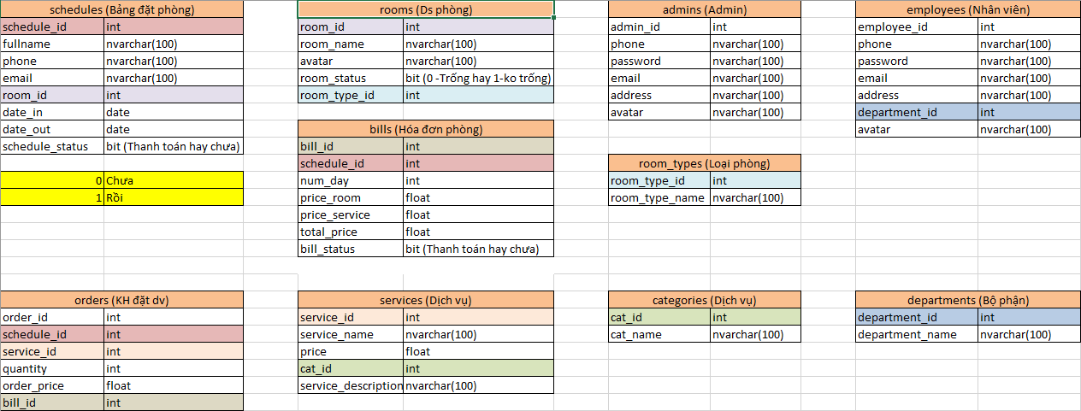

**\* Khuôn lịch đặt phòng:**

− Mã lịch đặt: Là khóa chính. Đảm bảo tính duy nhất của lịch đặt phòng của khách.

− Tên: Tên khách hàng đặt phòng.

− Số điện thoại: Số điện thoại của người đặt.

− Email: email của người đặt phòng.

− Mã phòng: khóa chính để phân biệt các phòng.

−Ngày đặt lịch và ngày trả phòng.

− Trạng thái: Không được để trống. Hiển thị lịch đặt đã được thanh toán hay chưa.

**\* Khuôn đặt dịch vụ:**

− Mã lịch đặt dịch vụ: Là khóa chính. Đảm bảo tính duy nhất của lịch đặt dịch vụ của khách.

− Mã lịch đặt: Là khóa chính. Đảm bảo tính duy nhất của lịch đặt phòng của khách.

− Mã dịch vụ: Là khóa chính. Đảm bảo tính duy nhất của dịch vụ.

− Số lượng: số lượng dịch vụ khách đặt.

− Giá tiền: Tổng tiền cho mỗi lần đặt dịch vụ.

− Mã hóa đơn: Là khóa chính. Đảm bảo tính duy nhất của hóa đơn đặt phòng của khách.

**\* Update thông tin:**

Cho phép sửa xóa các thành phần phụ trong cơ sở dữ liệu mà không cho sưa đổi trường khóa.

**\* Xóa thông tin:** Có thể xóa theo chủ đề hoặc một nhóm chủ đề.

− Xóa theo danh mục dịch vụ (Xóa rất nhiều dịch vụ).

− Xóa theo dịch vụ (xóa từng dịch vụ một).

− Xóa lịch đặt phòng.

**\* Chức năng hiện thị**

Giao diện đẹp, hiển thị theo dạng bảng

1. *Biểu đồ phân cấp chức năng*

**−** Người quản trị: Admin.

Chức năng login: Đảm bảo tính bảo mật cho toàn bộ hệ thồng chỉ có người có quyền Amin mới tham gia vào chức năng này như người quản trị toàn bộ hệ thống (Nhập, sửa, xóa, xem danh sách nhân viên, lịch đặt phòng, dịch vụ...)

Admin

Quản lí danh sách đặt phòng

Quản lí danh sách đặt dịch vụ

Quản lí danh sách nhân viên

Quản lí danh sách dịch vụ

**- User:** Dành cho User khi thuê phòng & đặt dịch vụ

User

Đặt phòng

Đặt dịch vụ

1. *Biểu đồ luồng dữ liệu*

## − Biểu đồ luồng dữ liệu mức khung cảnh

**Admin**

**User**

Quản lý ***chung***

Yêu cầu quản lý

Yêu cầu

Chấp nhận/ không

Qua biểu đồ mức khung cảnh ta thấy: User gửi yêu cầu đến quản lý, Admin là người trực tiếp quản lý trang Web sẽ xử lý yêu cầu đó và cấp phép có hoặc không đối với User. Thông tin mới vừa nhập sẽ lưu vào kho dữ liệu. Các thông tin trong kho dữ liệu sẽ được cập nhật (sửa, xoá)

**PHẦN 3: THIẾT KẾ CƠ SƠ DỮ LIỆU**

1. **Thiết kế CSDL**

Cơ sở dữ liệu nhằm lưu giữ thông tin cần thiết cho chương trình. Với mỗi một cơ sở dữ liệu sẽ thể hiện rõ thông tin tối thiểu cần có của việc quản lý.

Để lưu trữ CSDL và thực hiện các thao tác, cũng như thuật toán khác nhau với trang web thì cần phải tìm những cấu trúc dữ liệu thích hợp để mô tả quá trình hoạt động của trang web. Tạo một cơ sở dữ liệu, trước hết ta phải xác định những thông tin gì cần thiết.

Sau đó ta thiết kế, tạo các bảng chứa các trường định nghĩa kiểu dữ liệu sẽ có.

Sau khi tạo ra cấu trúc cơ sở dữ liệu, cơ sở dữ liệu có thể chứa dữ liệu dưới dạng bản ghi.

1. **Lựa chọn CSDL**

− Lựa chọn hệ quản trị CSDL để thực hiện lưu trữ CSDL cho một chương trình có vai trò quan trọng quyết định không nhỏ đến sự thành công của chương trình. Lựa chọn hệ quản trị CSDL cũng chịu tác động của nhiều yếu tố khách quan cũng như chủ quan, phụ thuộc vào từng bài toán và thuật toán cụ thể.

− SQL Server là hệ quản trị CSDL quen thuộc, gần gũi với HSSV do đó nhóm chúng em quyết định chọn SQL Server 2012 để lưu trữ CSDL cho đề tài thực tập của nhóm. Sau đây nhóm chúng em sẽ tiến hành phân tích quá trình thiết kế CSDL.

1. **Xác định thực thể.**

− Bước đầu trong phân tích thiết kế cơ sở dữ liệu là phân tích các yêu cầu của dữ liệu, tức là phải xác định được các thông tin cần quản lý để xác đinh ra các đối tượng cần thiết lưu trữ dữ liệu vào bảng.

− **Admin**( chỉ mang tín lý thuyết ): Đây là thực thể xác định quyền điều hành và quản trị hệ thống. Người quản trị hệ thống có quyền hạn cao nhất trong hệ thống, thông tin về Admin được cung cấp bởi Username, Password, họ tên, email.

− **User**: Đây là người sử dụng dịch vụ đặt lịch và đặt dịch vụ.

Từ quá trình xác định các thực thể như trên ta có thể xây dựng một CSDL gồm có các bảng sau:

**\* Bảng đặt phòng**

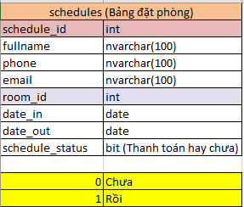

**→ Trong bảng này trường**: **schedule_id là khóa chính.**

**\* Bảng đặt dịch vụ**

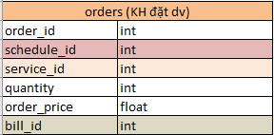

**→ Trong bảng này trường**: **order_id là khóa chính.**

**\* Bảng danh sách phòng**

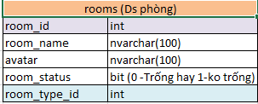

**→ Trong bảng này trường**: **room_id là khóa chính.**

**\* Bảng hóa đơn phòng**

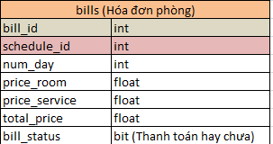

**→ Trong bảng này trường**: **bill_id là khóa chính.**

**\* Bảng dịch vụ**

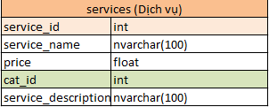

**→ Trong bảng này trường**: **service_id là khóa chính.**

**\* Bảng admin**

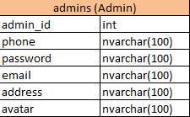

**→ Trong bảng này trường**: **admin_id là khóa chính**

**\* Bảng loại phòng**



**→ Trong bảng này trường**: **room_type_id là khóa chính**

**\* Bảng dịch vụ**



**→ Trong bảng này trường**: **cat_id là khóa chính**

**\* Bảng nhân viên**

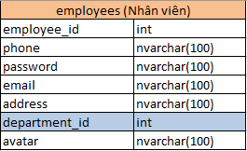

**→ Trong bảng này trường**: **employee_id là khóa chính**

**\* Bảng bộ phận**



**→ Trong bảng này trường**: **department_id là khóa chính**

**Mô hình quan hệ Relation Ship của CSDL:**

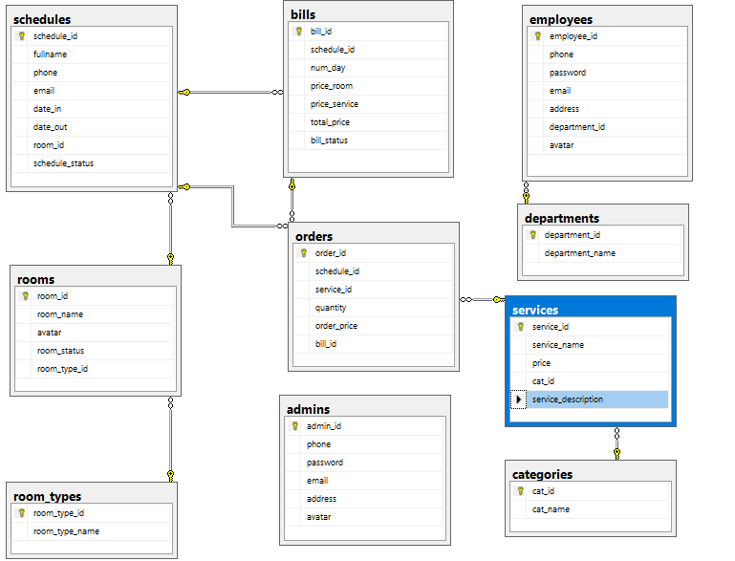

**PHẦN 4: TỔNG QUAN GIAO DIỆN**

1. **Trang đặt phòng (Index.aspx).**

− Hiển thị các trường để người muốn đặt phòng ghi đầy đủ thông tin

− Có thông báo khi đặt phòng thành công

1. **Trang đặt dịch vụ (Order.aspx)**

− Hiển thị các trường để người muốn đặt dịch vụ ghi đầy đủ thông tin

− Có thông báo khi đặt dịch vụ thành công

1. **Trang đăng nhập (dang_nhap.aspx)**

|  |  |
| --- | --- |
| Menu | |
| Đăng Nhập | |
| Tên đăng nhập |  |
| Mật khẩu |  |
|  | Đăng nhập |

**−** Sau khi admin đăng nhập thành công website sẽ chuyển đến giao diện admin

**PHẦN 5: GIAO DIỆN CHÍNH**

1. **Trang chủ.**

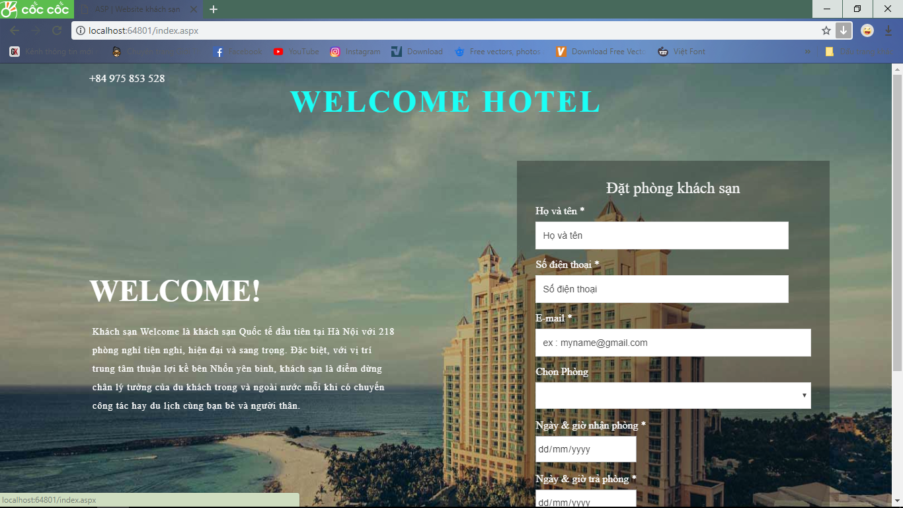

1. **Trang đặt dịch vụ**

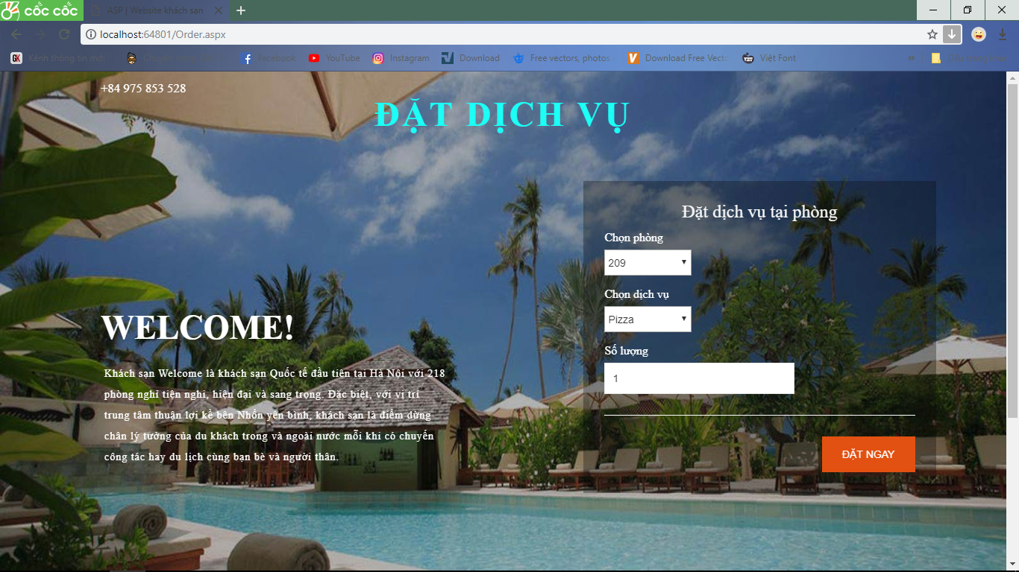

1. **Trang admin.**

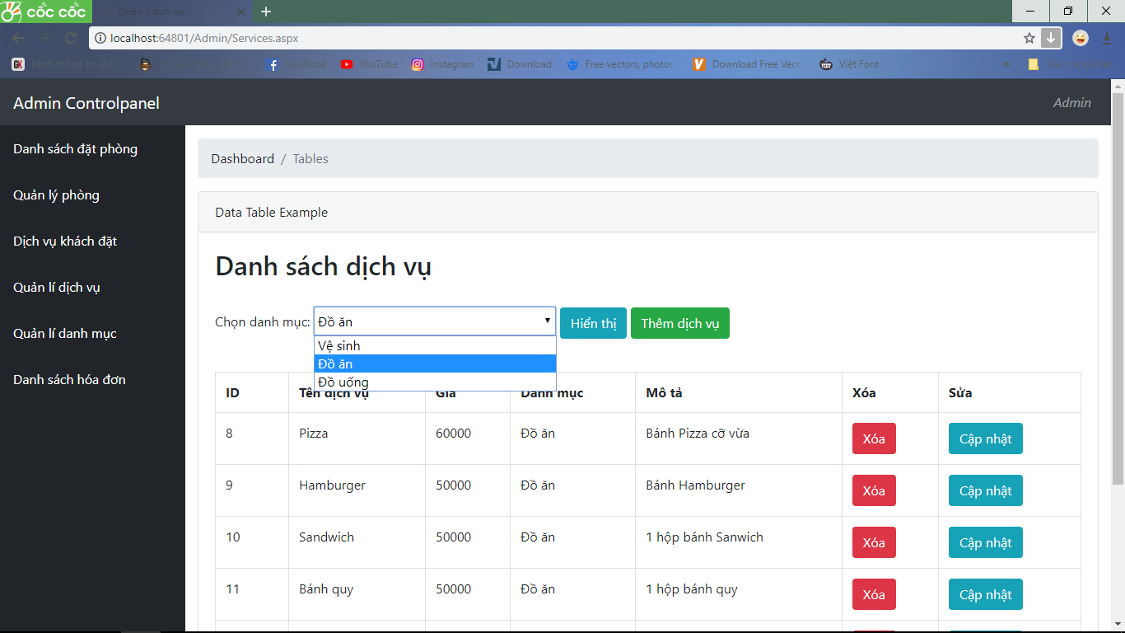

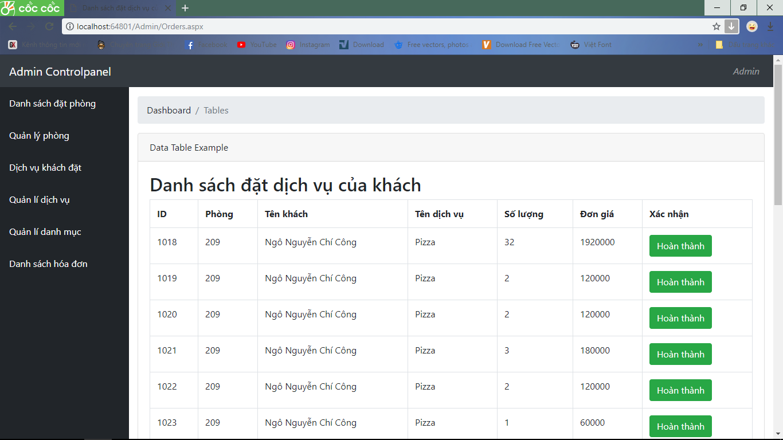

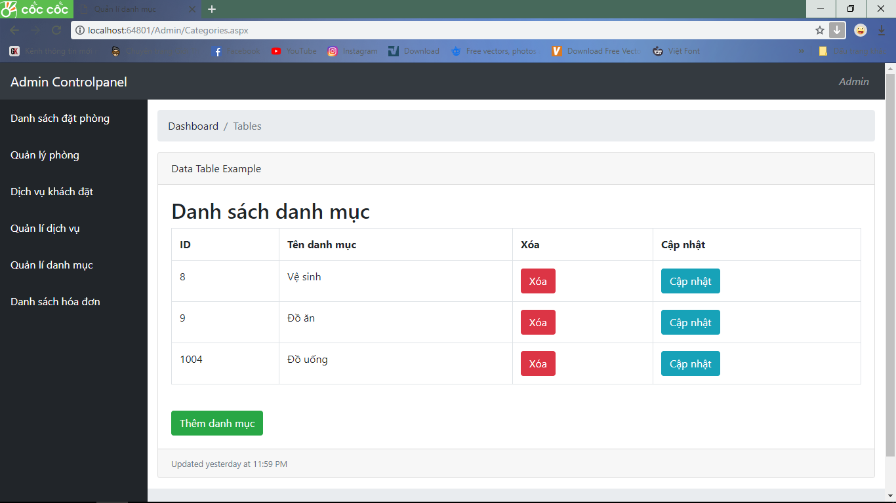

1. **Các trang thêm sửa xóa:**

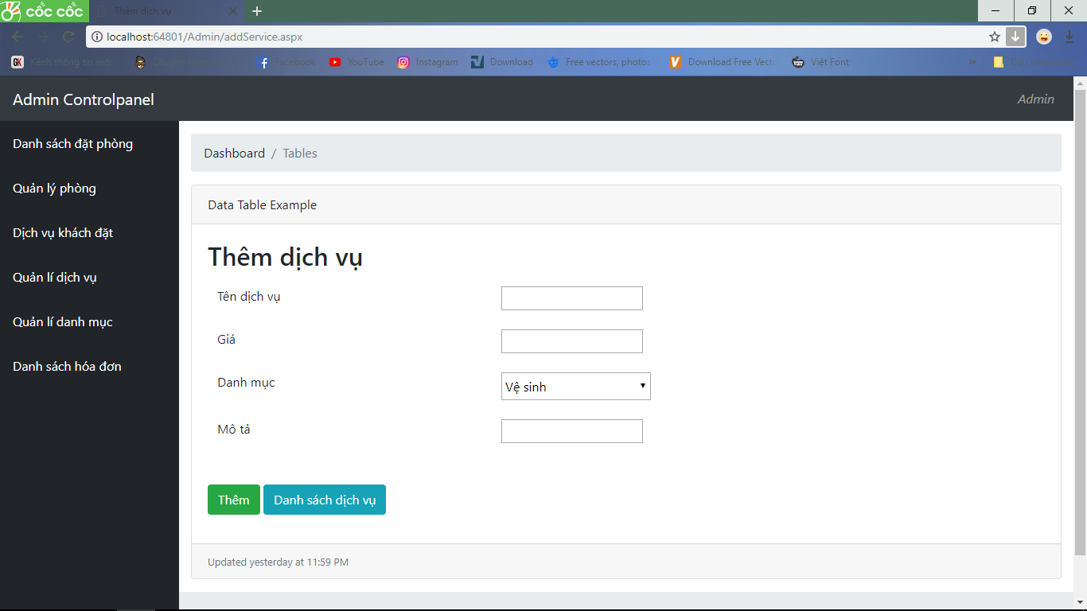

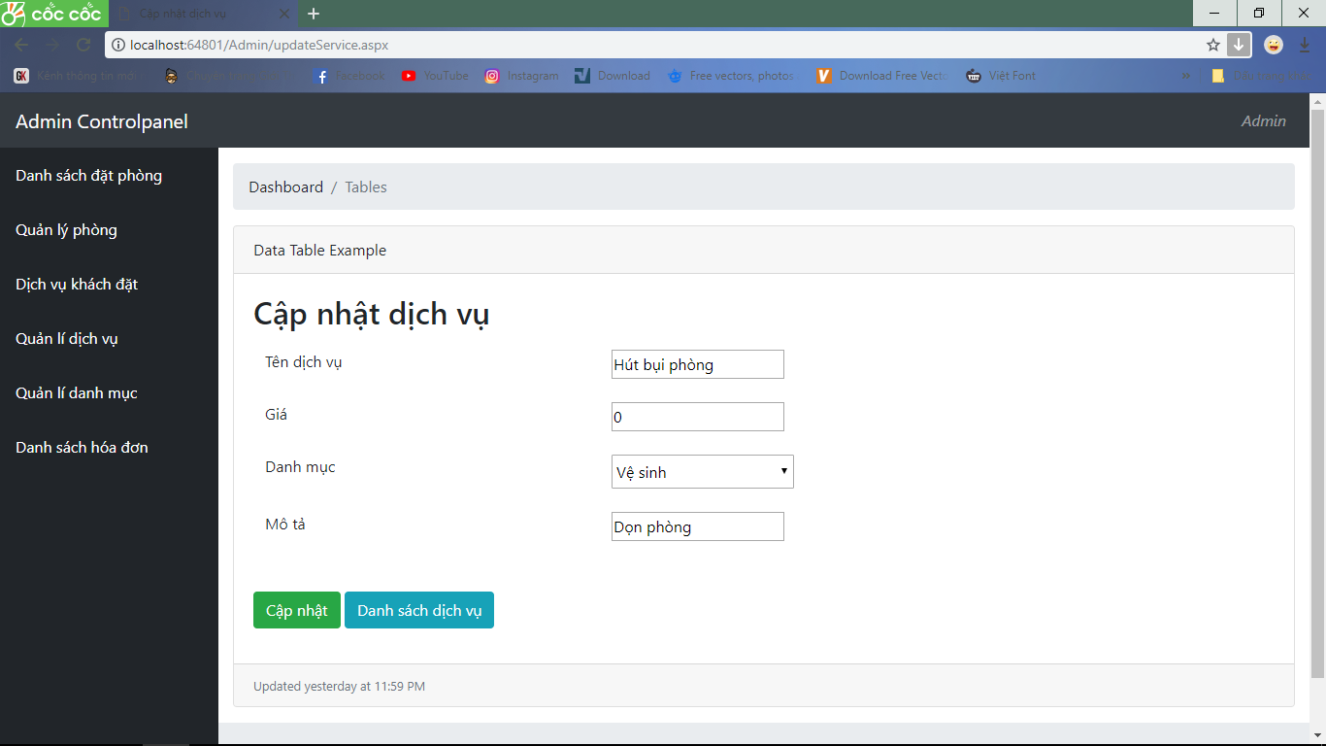

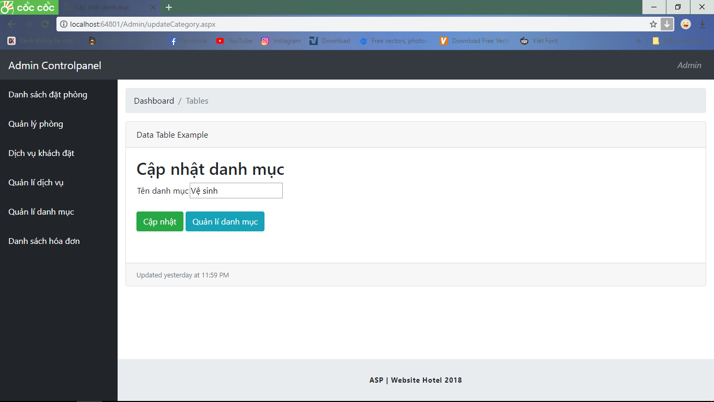

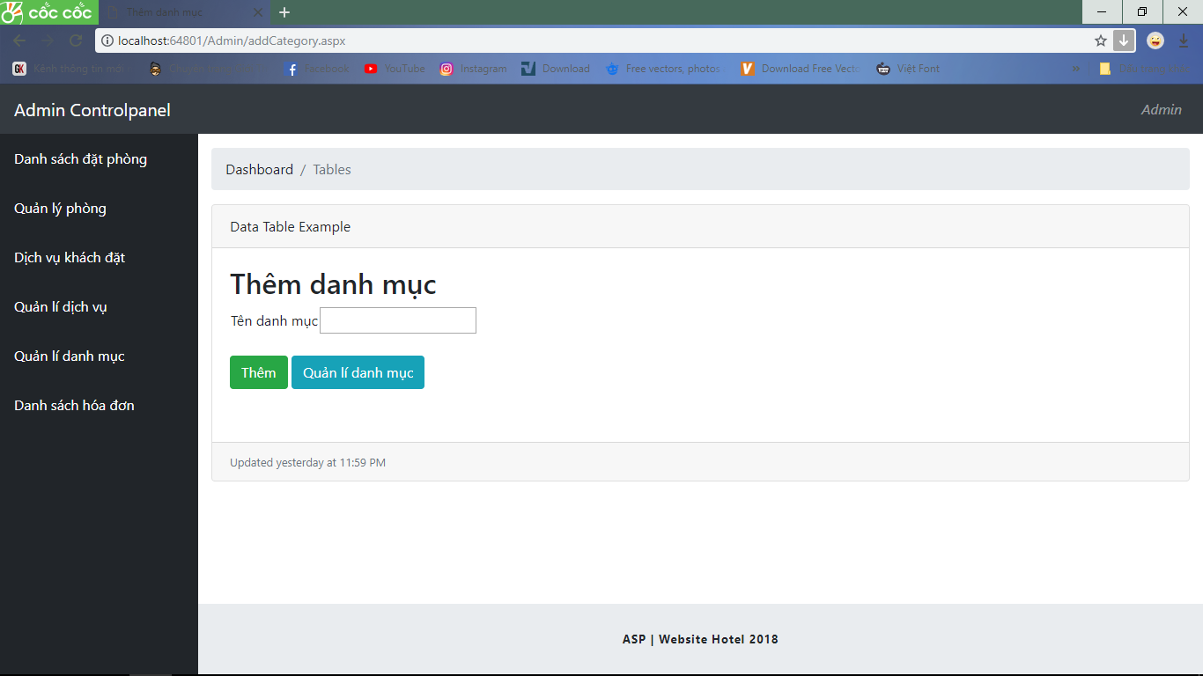

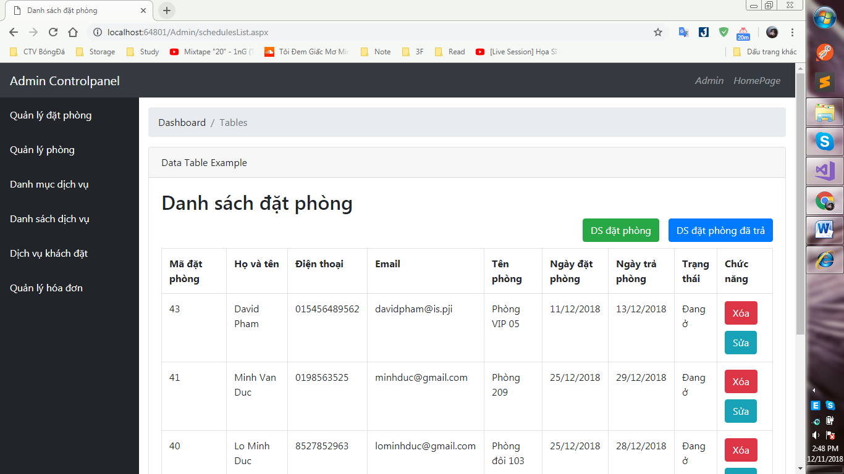

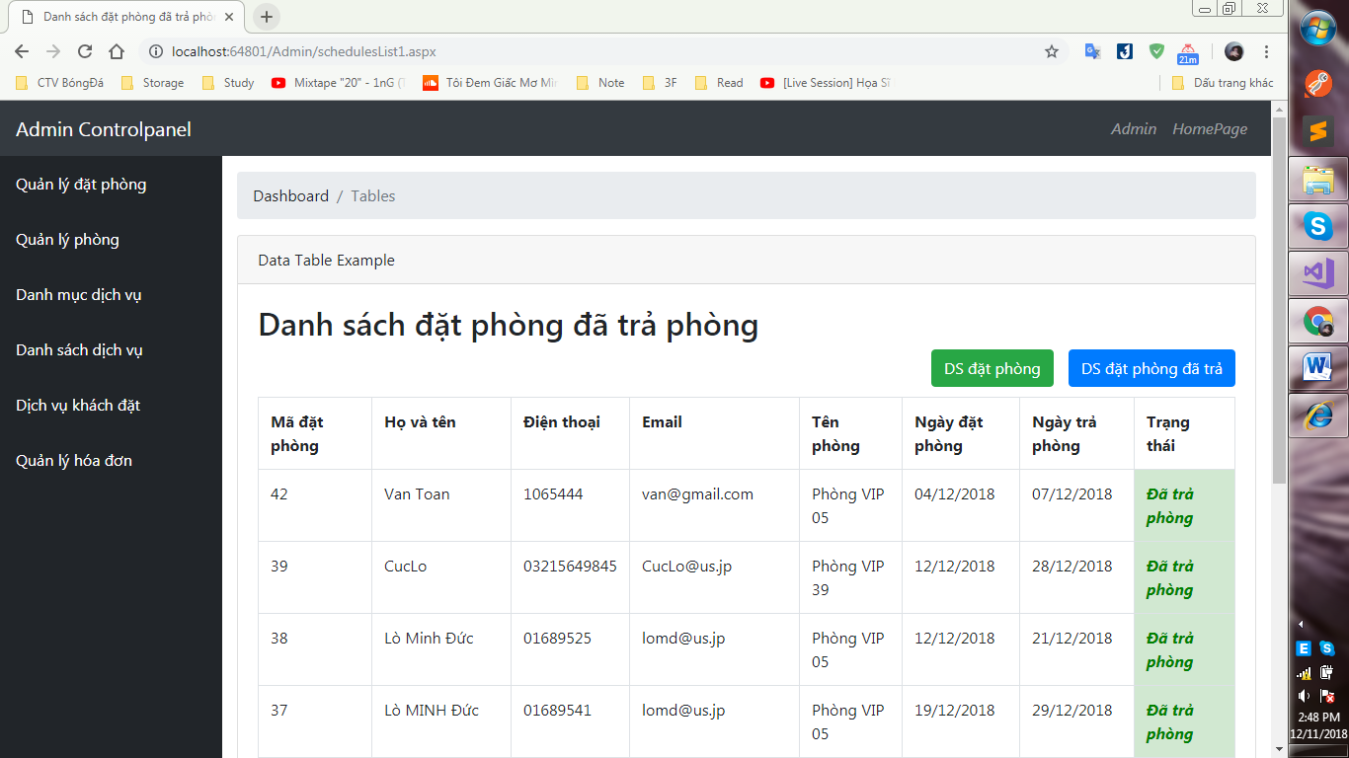

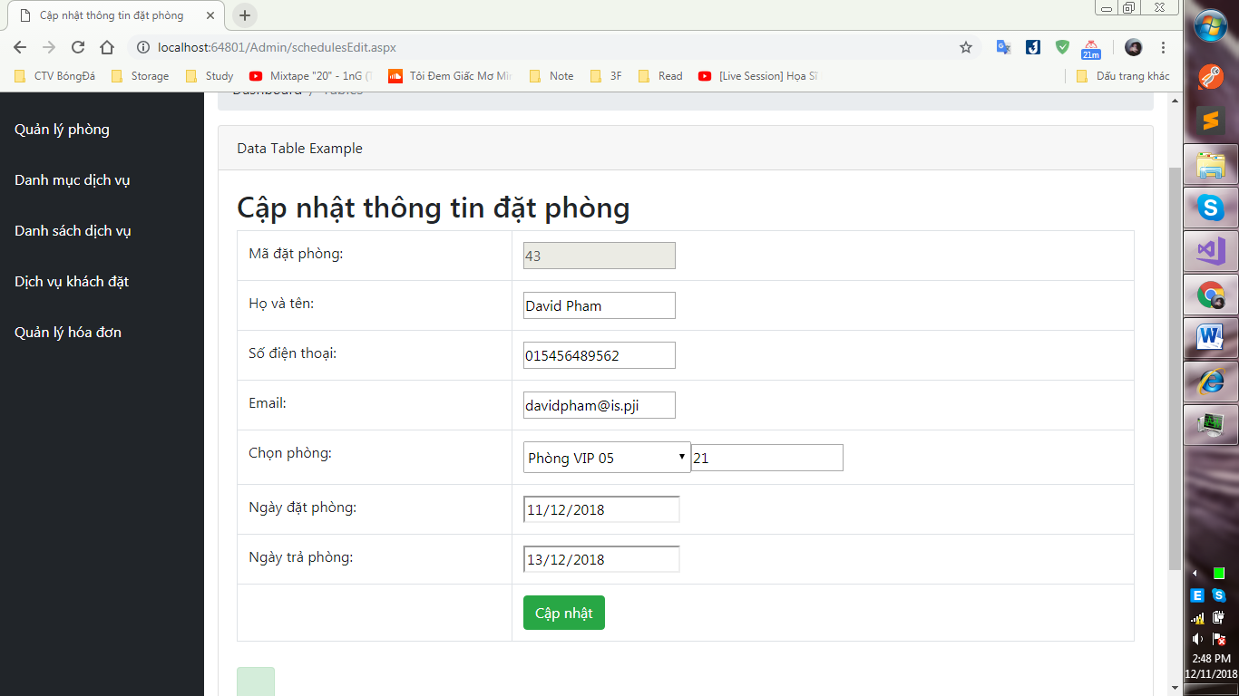

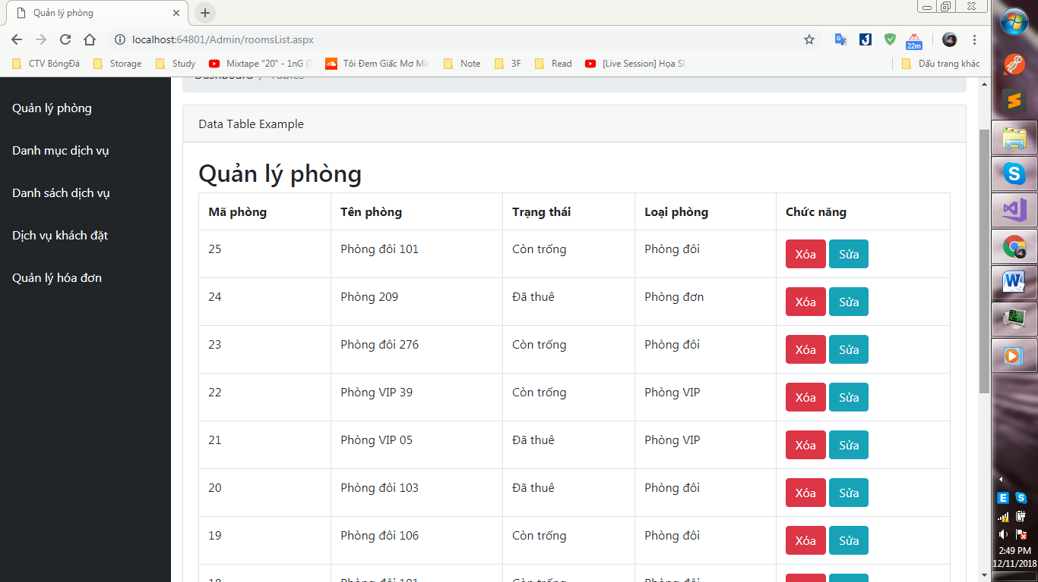

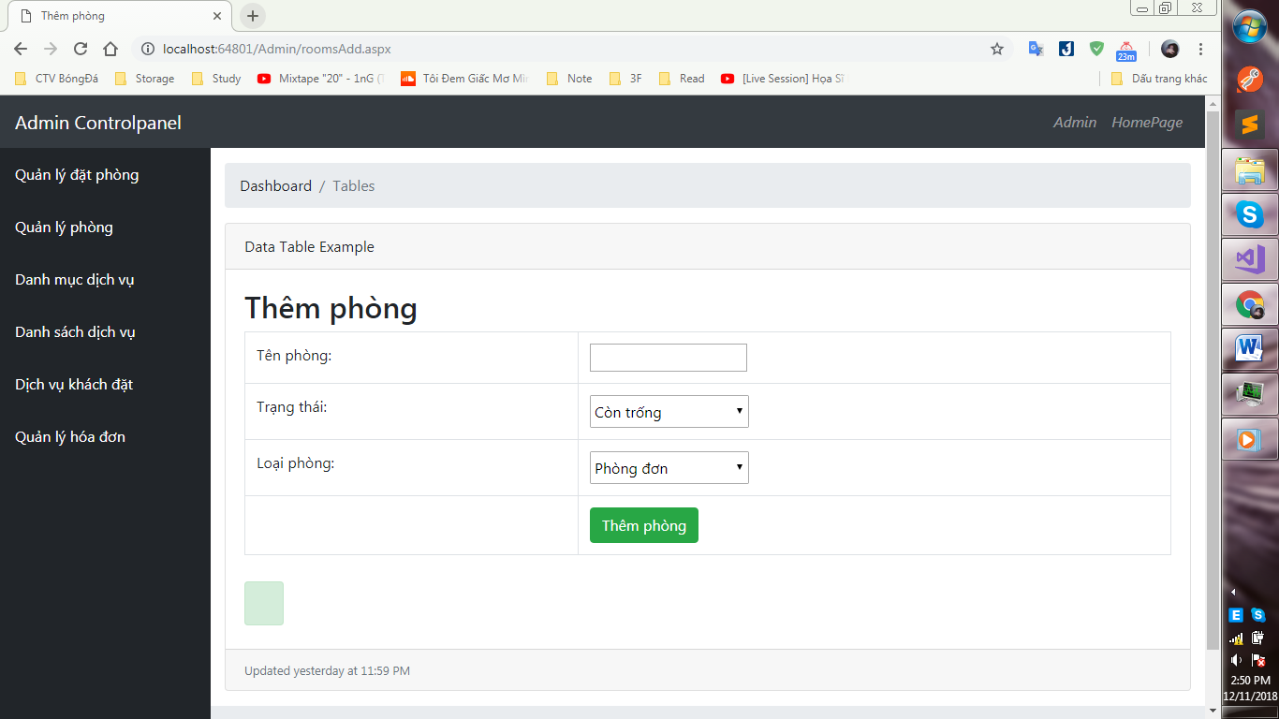

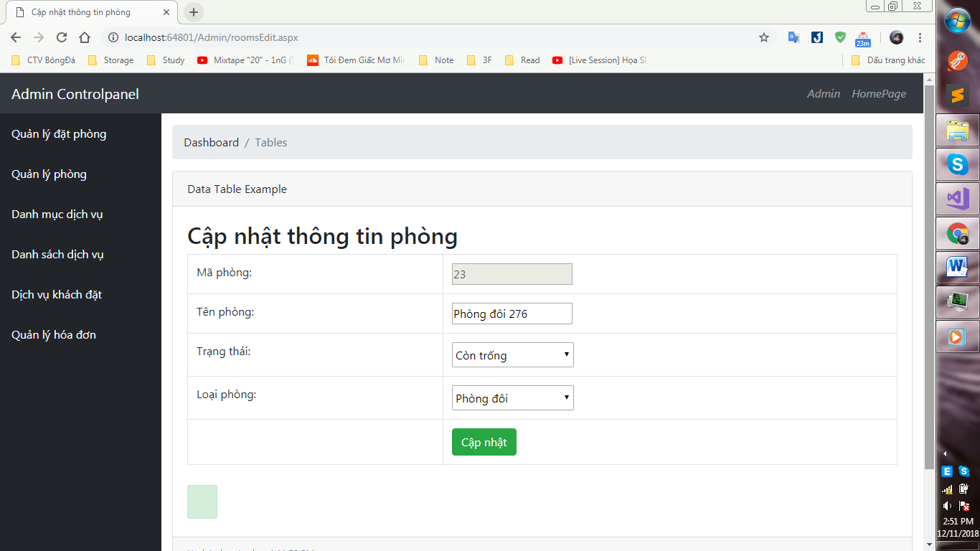

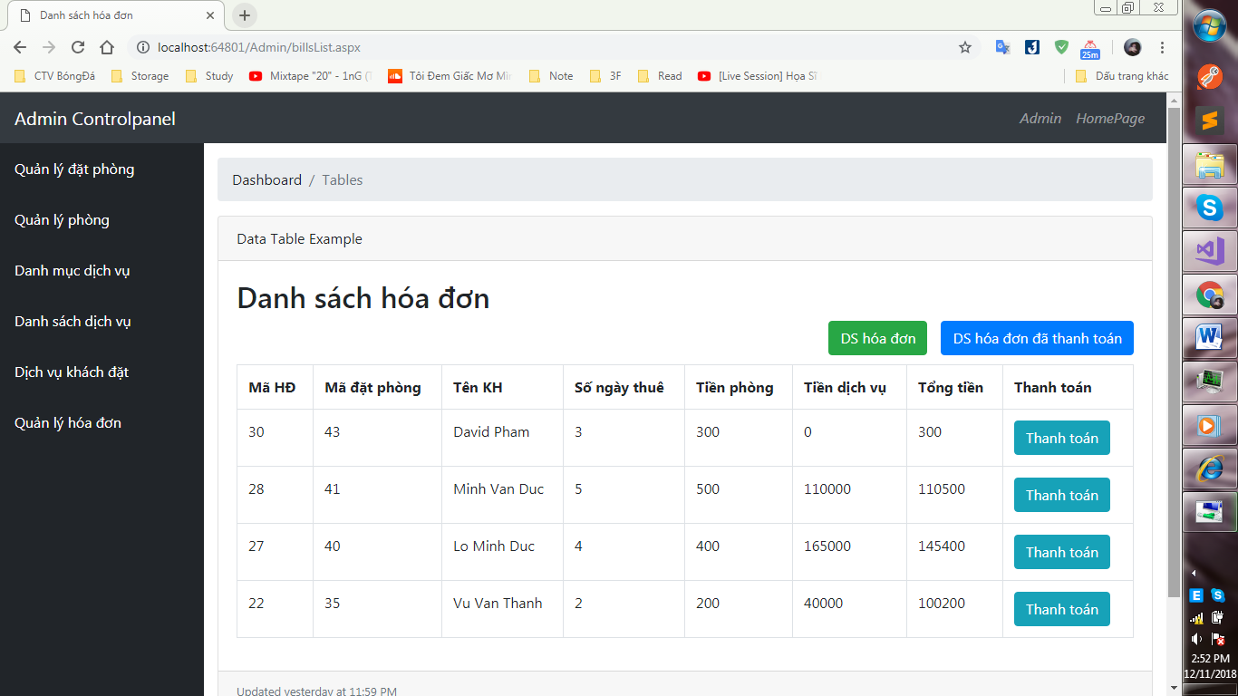

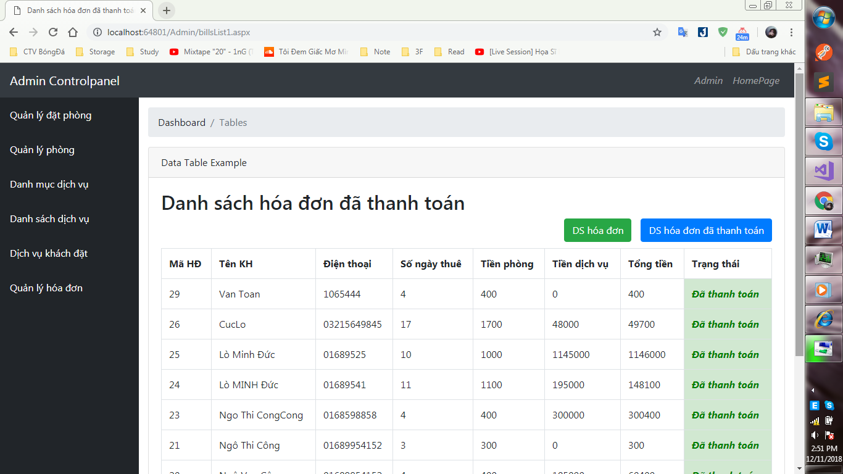

**PHẦN 6: KẾT LUẬN**

**Tự Đánh Giá**

1. Ưu điểm

− Trang web có giao diện thân thiện với người dùng, dễ sử dụng.

− Trang có màu sắc hài hòa.

− Dễ dàng đặt phòng và dịch vụ.

− Hoàn thành và nộp bài đúng thời gian quy định.

1. Nhược điểm

− Còn thiếu kinh nghiệm.

− Website chưa hoạt động ổn định.

− Và một số thiếu sót trong quá trình làm, mà nhóm chưa tìm được cách khắc phục.

1. Hướng phát triển trang website

**−** Thêm tính năng đăng kí.

− Thêm vài tiện ích vào website.

− Thêm tính năng bảo mật.

Sau thời gian tìm hiểu và nghiên cứu đề tài. Nhờ sự hướng dẫn tận tình của cô Đăng Quỳnh Nga nhóm chúng em hoàn thành đề tài “ Thiết Kế Và Xây dựng Website quản lí khách sạn”. Nhưng do thời gian và kiến thức còn nhiều hạn chế nên nhóm chúng em không thể tránh khỏi những thiếu sót.

Kính mong cô giáo cùng các bạn đóng góp ý kiến giúp đỡ nhóm chúng em hoàn thành đề tài

Nhóm chúng em xin chân thành cảm ơn!